Лабораторная работа 5.

Носков Ярослав Б9122-01.03.02сп4

**Тема:** Методики тестирования на основе черного ящика. Диаграммы состояний и переходов, попарное тестирование.

**Задание:**

**Диаграммы состояний и переходов и попарное тестирование.**

1. Решить задачу и объяснить правильность/неправильность каждого варианта ответа.

Учитывая диаграмму перехода состояний, какой из следующих вариантов содержит ОШИБОЧНЫЙ переход, который может указать на недочет в проектировании системы?

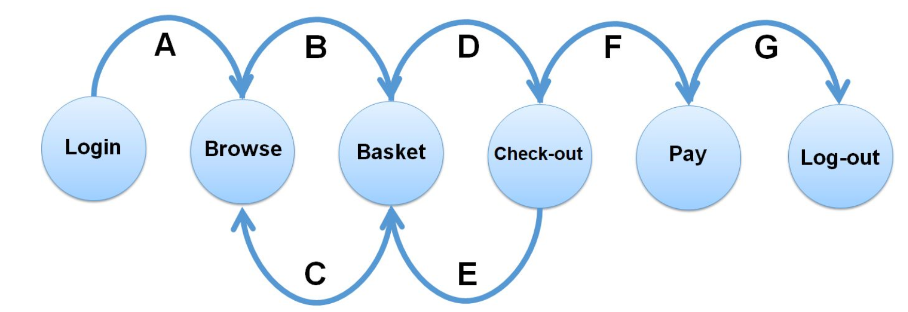

Т.е. из возможных вариантов ответа необходимо выбрать вариант, который мы не предусмотрели на схеме (т.е. в котором есть переход, которого не может быть). На такой вариант на практике можно будет написать негативный тест и убедиться, что система в таком случае отработает корректно.

1) Login - Browse - Basket - Checkout - Basket - Checkout - Pay - Logout.

Переходы A – B – D – E – D – F - G

2) Login - Browse - Basket - Checkout - Pay - Logout.

Переходы A – B – D – F - G

3) Login - Browse - Basket - Checkout - Basket - Logout.

Переходы A – B – D – E - Ошибка

4) Login - Browse - Basket - Browse - Basket - Checkout - Pay - Logout.

Переходы A – B – C – B – D – F - G

**Ошибочный переход**: 3) Login - Browse - Basket - Checkout - Basket - Logout. Так как перехода Basket-Logout нет

1. Составить диаграмму состояний и переходов на страницу игры сайта «Игры.ру» (лабораторная работа 2).

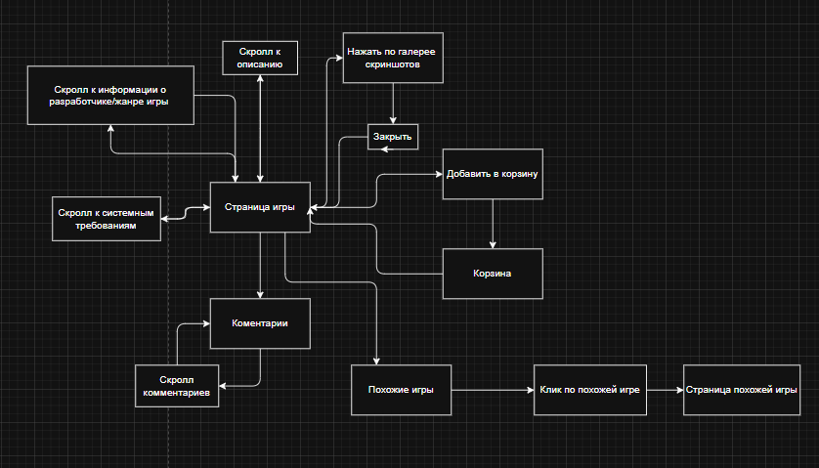

1. С помощью любого из рассмотренных на лекции инструментов или вручную произвести выборку комбинаций исходных параметров для тестирования игры, которая должна работать на Win XP, Win 7, Win 8 и Win10, поддерживает разрядность системы x32 и x64. Возможные варианты оперативной памяти 8GB, 4GB и 16 GB.

Также составить все пары, т.е. посмотреть на результат без применения алгоритма.

Pairwise

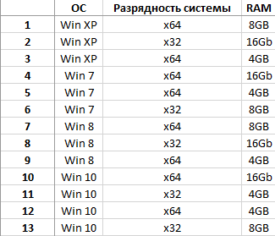

Все пары

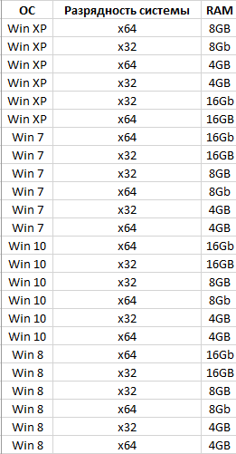

1. С помощью любого из рассмотренных на лекции инструментов, отличного от используемого в задаче 3, произвести выборку комбинаций исходных параметров для тестирования различных конфигураций ПК со следующими комплектующими:

видеокарты: GeForce GT 730, GeForce GT 1030, GeForce GTX 1080, GeForce RTX 2070;

процессоры: Intel Core i5, Intel Core i7, AMD Ryzen 7, Intel Core i9;

память: 8GB, 16GB.

**PICT с условиями:**

GPU: GeForce GT 730, GeForce GT 1030, GeForce GTX 1080, GeForce RTX 2070

CPU: Intel Core i5, Intel Core i7, AMD Ryzen 7, Intel Core i9

RAM:8GB, 16GB

if [GPU] = "GeForce RTX 2070" then [CPU] <> "Intel Core i5" AND [RAM] = "16GB" AND [CPU] <> "Intel Core i7";

if [RAM] = "8GB" then [GPU] <> "GeForce RTX 2070";

**Итог**

|  |  |  |
| --- | --- | --- |
| GeForce GT 1030 | Intel Core i5 | 16GB |
| GeForce GTX 1080 | Intel Core i9 | 8GB |
| GeForce GT 730 | AMD Ryzen 7 | 8GB |
| GeForce GT 730 | Intel Core i5 | 16GB |
| GeForce RTX 2070 | Intel Core i9 | 16GB |
| GeForce GT 730 | Intel Core i7 | 16GB |
| GeForce GT 1030 | AMD Ryzen 7 | 16GB |
| GeForce GT 1030 | Intel Core i9 | 8GB |
| GeForce RTX 2070 | AMD Ryzen 7 | 16GB |
| GeForce GT 1030 | Intel Core i7 | 8GB |
| GeForce GTX 1080 | Intel Core i5 | 8GB |
| GeForce GT 730 | Intel Core i9 | 8GB |
| GeForce GTX 1080 | Intel Core i7 | 16GB |
| GeForce GTX 1080 | AMD Ryzen 7 | 8GB |

Также составить все пары, т.е. посмотреть на результат без применения алгоритма.

|  |  |  |
| --- | --- | --- |
| **CPU** | **RAM** | **GPU** |
| Intel Core i5 | 8GB | GeForce GT 730 |
| Intel Core i5 | 8GB | GeForce GT 1030 |
| Intel Core i5 | 8GB | GeForce GTX 1080 |
| Intel Core i5 | 8GB | GeForce RTX 2070 |
| Intel Core i5 | 16Gb | GeForce GT 730 |
| Intel Core i5 | 16Gb | GeForce GT 1030 |
| Intel Core i5 | 16Gb | GeForce GTX 1080 |
| Intel Core i5 | 16Gb | GeForce RTX 2070 |
| Intel Core i7 | 8GB | GeForce GT 730 |
| Intel Core i7 | 8GB | GeForce GT 1030 |
| Intel Core i7 | 8GB | GeForce GTX 1080 |
| Intel Core i7 | 8GB | GeForce RTX 2070 |
| Intel Core i7 | 16Gb | GeForce GT 730 |
| Intel Core i7 | 16Gb | GeForce GT 1030 |
| Intel Core i7 | 16Gb | GeForce GTX 1080 |
| Intel Core i7 | 16Gb | GeForce RTX 2070 |
| AMD Ryzen 7 | 8GB | GeForce GT 730 |
| AMD Ryzen 7 | 8GB | GeForce GT 1030 |
| AMD Ryzen 7 | 8GB | GeForce GTX 1080 |
| AMD Ryzen 7 | 8GB | GeForce RTX 2070 |
| AMD Ryzen 7 | 16Gb | GeForce GT 730 |
| AMD Ryzen 7 | 16Gb | GeForce GT 1030 |
| AMD Ryzen 7 | 16Gb | GeForce GTX 1080 |
| AMD Ryzen 7 | 16Gb | GeForce RTX 2070 |
| Intel Core i9 | 8GB | GeForce GT 730 |
| Intel Core i9 | 8GB | GeForce GT 1030 |
| Intel Core i9 | 8GB | GeForce GTX 1080 |
| Intel Core i9 | 8GB | GeForce RTX 2070 |
| Intel Core i9 | 16Gb | GeForce GT 730 |
| Intel Core i9 | 16Gb | GeForce GT 1030 |
| Intel Core i9 | 16Gb | GeForce GTX 1080 |
| Intel Core i9 | 16Gb | GeForce RTX 2070 |